**CONTRIBUCIÓN DE LAS B-CORPS AL DESARROLLO SOCIAL Y PRESERVACIÓN AMBIENTAL.**

Corporación Universitaria Adventista.

Contaduría Pública.

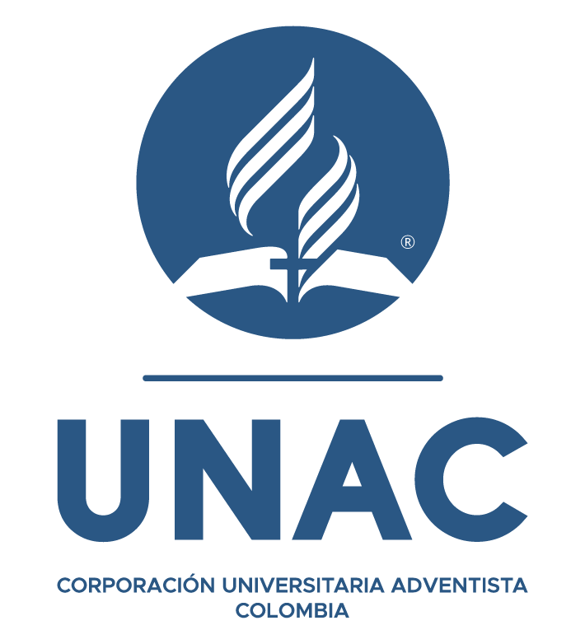

Hellen Margarita Castellar Castillo.

Ana Karina Mercado Pacheco.

Kelly Johana Camacho Álvarez.

Nawie Colleen Ramos Duffis.

Mg. Mallerlyn Rodriguez.

Medellín, Colombia.

2023.

|  |  |
| --- | --- |
| **EQUIPO No.** | 5 |
| **ESTUDIANTES** | Hellen Margarita Castellar Castillo. |
| Ana Karina Mercado Pacheco. |
| Kelly Johana Camacho Álvarez. |
| Nawie Colleen Ramos Duffis. |
| **FECHA DE ENTREGA** | 07/05/24 |

**CONTRIBUCIÓN DE LAS B-CORPS AL DESARROLLO SOCIAL Y PRESERVACIÓN AMBIENTAL.**

Contenido

1. INTRODUCCIÓN. 3

2. PLANTEAMIENTO DEL PROBLEMA. 3

3. OBJETIVO GENERAL. 3

4. OBJETIVOS ESPECÍFICOS. 4

5. MARCO TEÓRICO. 4

**5.1 Autores y artículos académicos.** 4

**5.2 Las B- Corps y su contribución al desarrollo social y ambiental.** 5

**5.3 Definición de desarrollo sostenible y sus dimensiones.** 5

**5.5 Diferentes modelos de negocio que pueden adoptar las B- Corps.** 7

BIBLIOGRAFÍA. 9

**Palabras claves:***B Corp, Gobierno corporativo responsable, Evaluación de impacto B, Economía circular.*

# INTRODUCCIÓN.

Las empresas juegan un papel fundamental dentro de la sociedad y la economía global; más allá de su función de generar empleo, producir bienes y servicios, generar rentabilidad, etc, las empresas tienen un impacto significativo en diversos aspectos del mundo moderno. Una de las empresas que, actualmente, se destacan a nivel mundial por sus innovadoras estrategias de gestión social y ambiental son las B- Corps.

Las B- Corps son empresas que han recibido la certificación privada otorgada por su fundación B Lab y que, por tanto, han superado el proceso necesario para recibir tal acreditación (Montiel, 2022). En un contexto global marcado por bastos desafíos ambientales y sociales cada vez más apremiantes, todas las empresas han comenzado a replantear su papel en la sociedad y, definitivamente, las empresas B- Corps han surgido como un modelo empresarial innovador que busca equilibrar el éxito económico mediante el impacto positivo a la comunidad y el medio ambiente.

Por medio de este trabajo, investigaremos y analizaremos las B- Corps, y el impacto, influencia y contribución que estas tienen en el desarrollo social y la preservación ambiental.

# PLANTEAMIENTO DEL PROBLEMA.

Una de las problemáticas que más se evidencian actualmente dentro del ámbito empresarial es la atención en el funcionamiento *interno* de las organizaciones, dejando a un lado los factores del entorno nacional e internacional (Sanabria et al, s.f).

Dicho lo anterior, las empresas B- Corps son conocidas a nivel mundial por su compromiso voluntario de mantener y promover altos estándares de desempeño social y ambiental, siendo certificadas por B Lab, una organización independiente que evalúa su impacto en áreas como la gobernanza, la transparencia y la responsabilidad. Entonces:

***¿Cómo influyen las B- Corps al desarrollo social y preservación ambiental?***

# OBJETIVO GENERAL.

Analizar la contribución de las B- Corps al desarrollo social y preservación ambiental.

# OBJETIVOS ESPECÍFICOS.

* Identificar las estrategias de gestión ambiental y gestión social que aplican a las B- Corps seleccionadas (Natura, Crepes & Waffles, Juan Valdez, Arrocera la Esmeralda S.AS).
* Describir cómo las estrategias de gestión social y ambiental se integran al modelo de negocios.
* Analizar comparativamente las estrategias de gestión social y ambiental de las B- Corps.

# MARCO TEÓRICO.

El origen de las empresas B- Corps se remonta al año 2006 cuando un grupo de profesionales y académicos estadounidenses crearon B Lab, una organización sin ánimo de lucro cuyo objetivo era desarrollar un sistema de certificación que evalúa el impacto de las empresas en la sociedad y el medio ambiente (Campos, 2016).

Este sistema de certificación tiene como objetivo ser agente de cambios en aspectos económicos, ambientales y sociales, centrando su mirada no solo en las utilidades que generen beneficios a los inversionistas, sino que también se pueda ver un impacto a nivel social y ambiental, es decir, que las empresas beneficien a todas las personas.

### **5.1 Autores y artículos académicos.**

Teniendo en cuenta el impacto y popularidad que las empresas B- Corps tienen actualmente, son varios los autores que han definido y opinado acerca del tema:

* Según Jorge y Enrique Cavelier (s.f.), las B- Corps son empresas que combinan la rentabilidad económica con la solución de problemas sociales y ambientales.
* Para Salmerón (2019), las empresas B- Corps además de generar ingresos se comprometen positivamente con el medio ambiente y la sociedad.
* Los autores Blasi & Sedita (2021) definen las empresas B- Corps como aquellas que tienen la responsabilidad no solo con sus propios interesados, sino también con la comunidad y el planeta.
* La revista Journal of Strategic Innovation and Sustainability (2017), declaró que una empresa B certificada es la que persigue objetivos sociales, ambientales y económicos integrando los modelos tradicionales del mercado, es decir buscando ganancias.

### **5.2 Las B- Corps y su contribución al desarrollo social y ambiental.**

Las B- Corps contribuyen al desarrollo social y ambiental al promover prácticas comerciales más sostenibles, transparentes y responsables. Su enfoque de impacto positivo en la sociedad y el medio ambiente ayuda a impulsar un cambio en la forma en que las empresas operan y contribuyen al bienestar general.

Para Ángel Acevedo y otros autores (2023), las B- Corps son un innovador tipo de organizaciones que tienen como finalidad la búsqueda del bien común a través de la actividad económica lucrativa. El impacto que generan tiene que ver, en gran medida, con su enfoque centrado en la creación de impacto social y ecológico positivo.

### **5.3 Definición de desarrollo sostenible y sus dimensiones.**

Según la ONU, el Desarrollo sostenible se define como la capacidad de satisfacer las necesidades del presente sin comprometer la capacidad de las futuras generaciones para satisfacer sus propias necesidades (s.f). Esta definición se basa en la definición clásica propuesta por la Comisión Mundial sobre Medio Ambiente y Desarrollo en el año 1987, también conocida como la Definición de Desarrollo Sostenible de Brundtland. En pocas palabras, el desarrollo sostenible implica equilibrar las dimensiones económica, social y ambiental para garantizar un futuro próspero y equitativo para todos.

Hay factores que son muy importantes a la hora de relacionar el desarrollo sostenible con las empresas B- Corps y es que esto implica:

* **Impacto Social:** Significa contribuir al bienestar de los empleados, clientes, comunidades locales y la sociedad en general, a través de prácticas laborales justas, promoción de la diversidad y la inclusión, y apoyo a programas comunitarios.
* **Impacto Ambiental:** Implica reducir al mínimo el impacto ambiental de las operaciones empresariales, adoptando prácticas sostenibles de abastecimiento, producción y distribución, así como también buscando la conservación de recursos naturales y la reducción de emisiones de carbono.
* **Gobierno Corporativo Responsable**: Se refiere a mantener altos estándares de ética y transparencia en todas las operaciones comerciales, incluida la toma de decisiones, la gestión financiera y el compromiso con las partes interesadas.

La investigadora Elsa Diez Busto (2020), en su trabajo final como magister, identificó varios requisitos que las empresas deben cumplir para adquirir la certificación del impacto de las empresas en la sociedad y el medio ambiente:

1. Debe realizar una *evaluación de impacto B*, la cual evalúa la interacción de la empresa con los trabajadores, clientes, comunidad, gobernanza y medio ambiente.
2. *Cumplir con los requisitos legales*, de manera que es necesario incorporar en los estatutos de la compañía la consideración de todos los grupos de interés en la toma de decisiones.
3. Firmar la hoja de *términos de B Lab y la Declaración de Interdependencia*, así como pagar la tarifa anual de certificación.

Además de lo anterior, Sabrina Tabares (2021), relaciona en su investigación las 5 dimensiones del desarrollo sostenible:

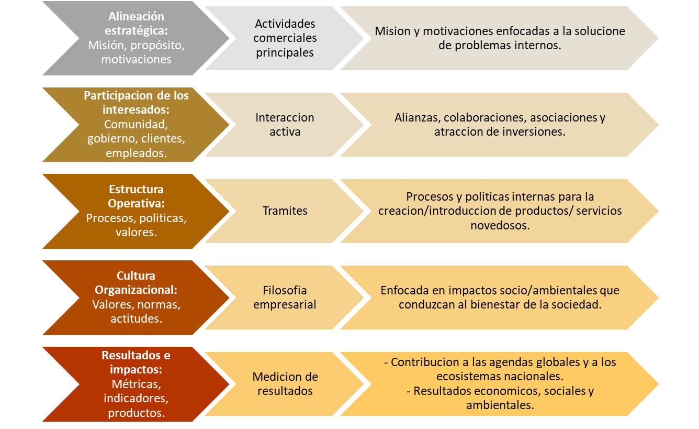

*Nota*. Adaptado de *Do hybrid organizations contribute to Sustainable Development Goals? Evidence from B Corps in Colombia* [Fotografía], por Journal of Cleaner Production, (2021).

Las cinco dimensiones mencionadas anteriormente, reflejan áreas fundamentales para el desarrollo sostenible y son importantes porque se centra en asegurar una vida sana, promueven el bienestar para todos, protegen el planeta de la degradación ambiental, garantizan que todas las personas tengan la oportunidad de prosperar económicamente en un mundo sostenible, etc, es decir, finalmente son fundamentales porque permiten abordar los desafíos interconectados del desarrollo sostenible y su integración en las políticas y prácticas a nivel mundial.

### **5.5 Diferentes modelos de negocio que pueden adoptar las B- Corps.**

El modelo de negocio de las B- Corps utiliza la fuerza del mercado para solucionar problemas sociales y ambientales, no solo creando valor para los accionistas, proveedores o para las entidades financieras sino también generan impacto en las áreas socioambientales operando con altos estándares de desempeño y transparencia (Cavelier & Cavelier, s.f.). Dicho lo anterior, algunos de los modelos de negocio que pueden adoptar las B- Corps serian:

* **Economía circular:** Este modelo implica diseñar productos y servicios con el objetivo de minimizar el desperdicio y maximizar la reutilización de materiales. Un ejemplo innovador es RePurpose Global, que transforma residuos plásticos en productos duraderos y de alta calidad.
* **Empoderamiento de comunidades:** Las B- Corps pueden colaborar con comunidades locales para desarrollar proyectos que promuevan su desarrollo socioeconómico. Un ejemplo inspirador es Ben & Jerry's, que implementa programas de apoyo a ganaderos lecheros y comunidades locales a través de su fundación.
* **Empresas de impacto ambiental:** Las B Corps pueden desarrollar soluciones innovadoras para abordar desafíos ambientales como el cambio climático, la contaminación y la pérdida de biodiversidad. Un ejemplo inspirador es LanzaTech,que utiliza tecnología para capturar y convertir emisiones de carbono en combustibles sostenibles.

# BIBLIOGRAFÍA.

Acevedo, A, Álvarez, A & Artigas, W. (2023). Contribución a la marca país a través de la sostenibilidad de los procesos productivos en Chile: Empresas B Corp. <https://www.redalyc.org/journal/5045/504575984005/html/>

Blasi, S., & Sedita, S. (2021). Mapping the emergence of a new organisational form: An exploration of the intellectual structure of the B Corp research. Wiley. <https://onlinelibrary.wiley.com/doi/full/10.1002/csr.2187>

Campos, V. (2016, 11 6). La economía social y solidaria: experiencias y retos. <https://comein.uoc.edu/divulgacio/oikonomics/_recursos/documents/06/02_Oikonomics_6_Campos_es_2016.pdf>

Cavelier, J., & Cavelier, E. (s, f). Modelo de negocio: características de las empresas B. Alquería. <https://alqueria.com.co/sostenibilidad/modelo-de-negocio>

Diez, E. (2020). El movimiento B Corp: revisión sistemática de literatura. <https://repositorio.unican.es/xmlui/bitstream/handle/10902/20426/DIEZBUSTOELSA.pdf?sequence=1&isAllowed=y>

Montiel, A. (2022). Las Empresas B (B Corps) y la regulación de las sociedades con propósito (benefit corporations) en Derecho comparado. REVESCO. <https://dialnet.unirioja.es/servlet/articulo?codigo=8556328>

Naciones Unidas. (s.f.). Asamblea General: Presidencia de la 65ª sesión: Temas del desarrollo sostenible. <https://www.un.org/es/ga/president/65/issues/sustdev.shtml>

Tabares, S. (2021). Do hybrid organizations contribute to Sustainable Development Goals? Evidence from B Corps in Colombia. Revista de Producción Más Limpia, Volumen 280, Parte 1. <https://www.sciencedirect.com/science/article/pii/S095965262034659X>

Salmerón, P. (2019). Análisis de la certificación B Corp. Universidad Politécnica de Cartagena. <https://repositorio.upct.es/bitstream/handle/10317/7934/tfg-sal-ana.pdf?sequence=1&isAllowed=y>

Sanabria, R, Saavedra, M & Hernández, M. (s, f). Desafíos actúales de las empresas en Colombia. <https://repository.urosario.edu.co/server/api/core/bitstreams/02f74401-8a61-4831-9c2d-a05fb388a88b/content>

Shields, J., & Shelleman, J. (2017). A Method to Launch Sustainability Reporting in SMEs: The B Corp Impact Assessment Framework. Journal of Strategic Innovation and Sustainability. <https://articlearchives.co/index.php/JSIS/article/view/4743/4705>